Check node version: Node –v

Install gulp and yoman

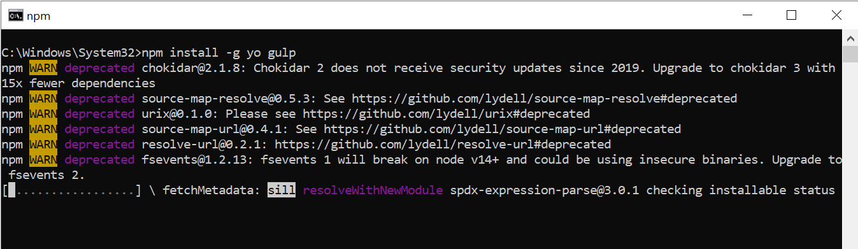

Cài xong sẽ có version bên dưới

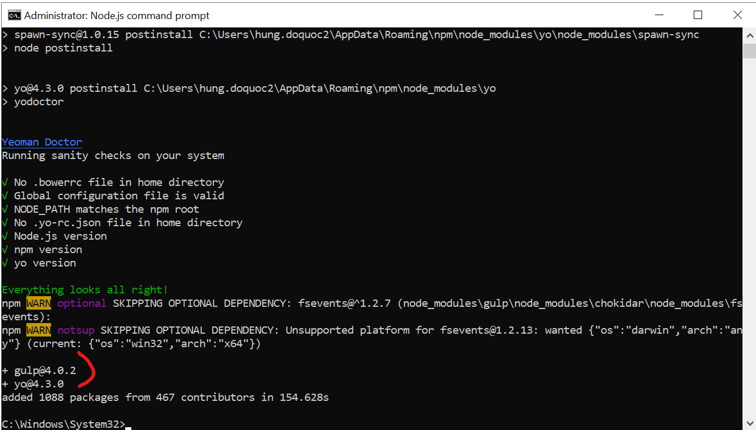

Cài sharepoint framework: npm install -g @microsoft/generator-sharepoint

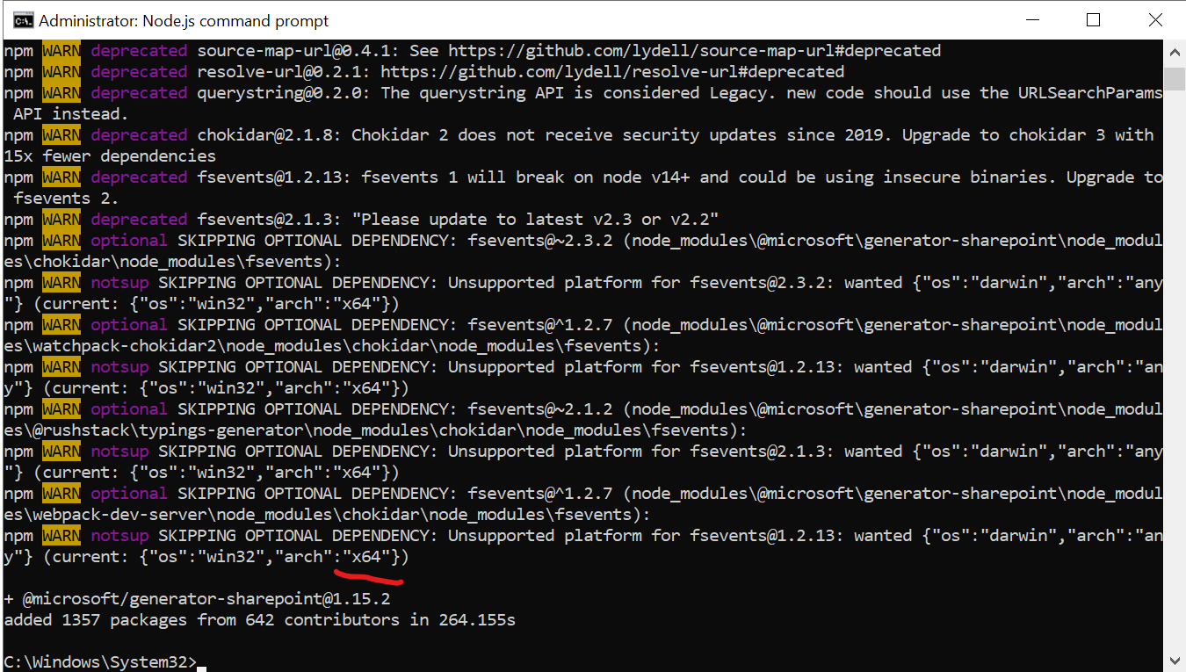

Check version of 3 tool npm list --global --depth=0️

Yeoman version 4.x is required for the SharePoint Framework 1.13 forward (>=1.13).=> đủ yêu cầu.

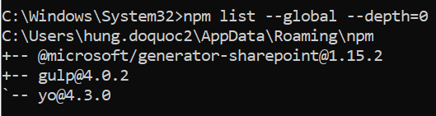

Chuyển thư mục tới folder

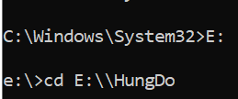

Tạo SPFX solution: yo @microsoft/sharepoint

SourcingProfileAnalytics

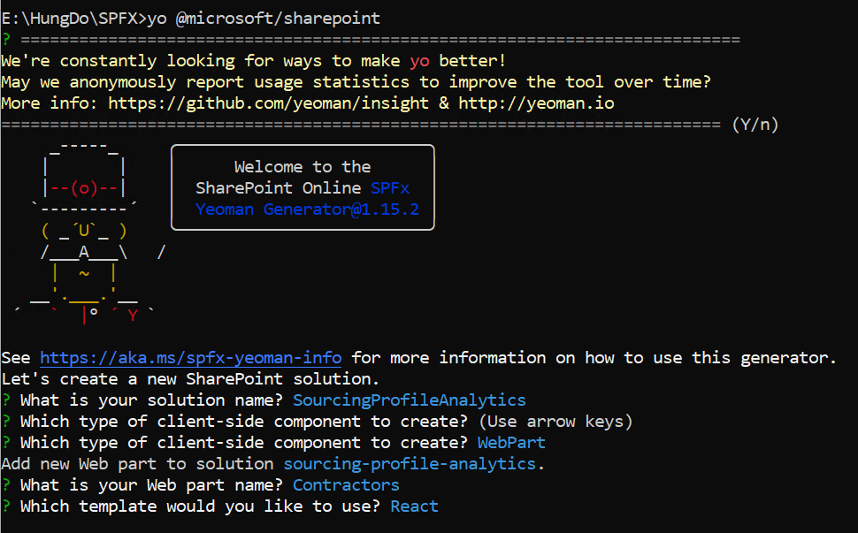

Chạy lệnh gulp trust-dev-cert > chọn yes

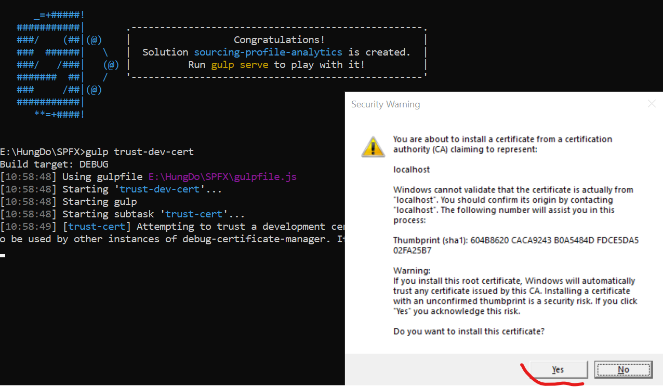

Chạy lênh mở project code .

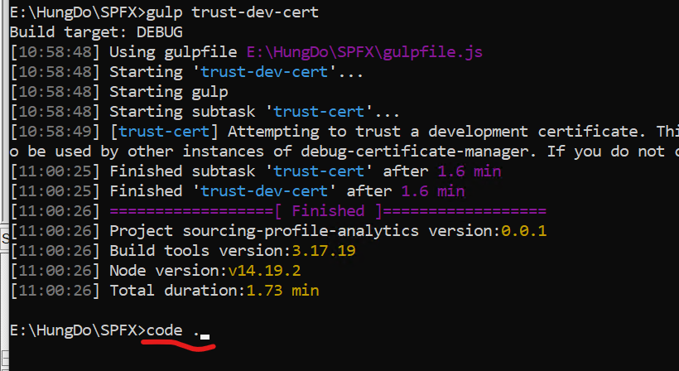

Chọn Yes

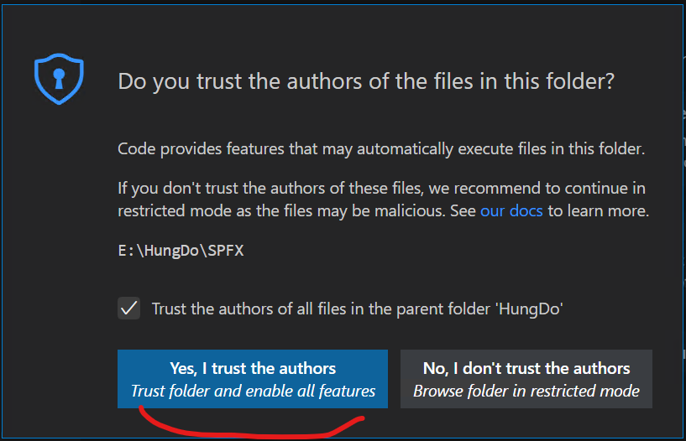

Chạy gulp serve để build

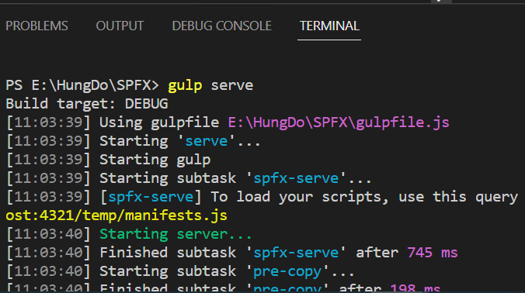

Install fluentui

npm install @fluentui/react

install pnp sharepoint

npm i @pnp/sp

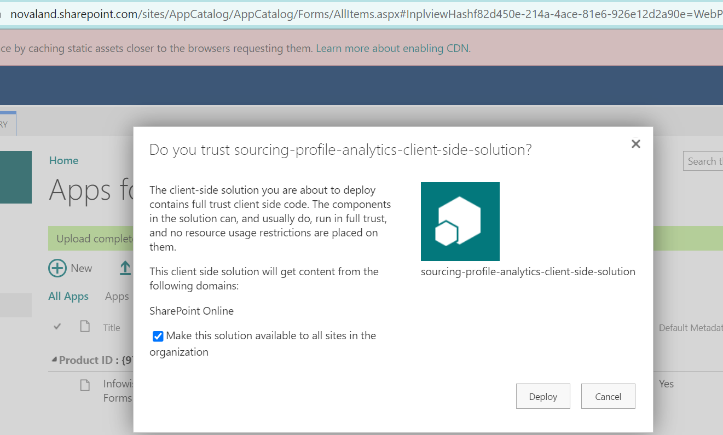

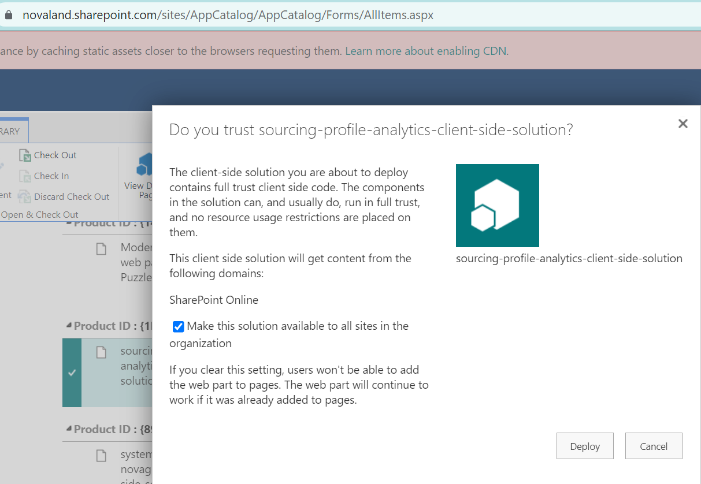

Edit page và add spfx to page.